Partie 2 — Transformations, Modélisation et Architecture Medallion
À partir des problèmes repérés lors du profilage (Partie 1), voici les transformations que l'on appliquerait pour passer des données brutes (Bronze) à des données propres et exploitables (Silver), puis à un modèle analytique (Gold).

1. Transformations prévues (couche Silver)
Problème détecté (Partie 1) | Transformation à appliquer
Latitude / longitude inversées (9 cas : Mayotte, Haute-Corse) — le point tombe en pleine mer | Repérer les coordonnées hors de tout territoire français ; si les permuter les remet en France, on les inverse ; sinon on les met à « vide » .
vma (vitesse max) avec des valeurs impossibles, jusqu'à 900 km/h | Ne garder que la plage légale 5–130 km/h ; les valeurs hors de cette plage sont mises à « vide ».
La table lieux n'a pas de clé primaire (plusieurs lignes par accident aux intersections) | Créer une clé, ou garder une seule ligne par accident (la voie principale), pour ne pas compter un même accident plusieurs fois lors des jointures.
Valeurs manquantes codées « -1 » (non renseigné) | Les recoder en « Inconnu », ou en « Non applicable » quand c'est normal (ex. champs piéton pour un conducteur), plutôt que de les traiter comme le nombre -1.
2 lignes strictement dupliquées dans lieux | Déduplication : supprimer les doublons exacts.
Formats hétérogènes : date éclatée en 3 colonnes, codes numériques peu lisibles | Standardiser : reconstruire une vraie date (an/mois/jour), remplacer les codes par des libellés (ex. grav 2 → « Tué »).
Manque de variables directement utiles à l'analyse | Enrichir : ajouter l'âge et la tranche d'âge, la période de la journée, le week-end, et des indicateurs « tué » / « blessé grave ».

2. Modèle analytique (couche Gold)
On organise les données propres en schéma en étoile, simple à interroger pour la BI :
- fait_usagers (table de faits) — 1 ligne par personne impliquée : gravité, âge, sexe, indicateurs tué/grave, et les clés vers les dimensions.
- dim_accident (dimension) — 1 ligne par accident : date, période, météo, luminosité, agglomération, département, type de route, vitesse max, coordonnées.
- dim_vehicule (dimension) — 1 ligne par véhicule : catégorie (voiture, deux-roues, poids lourd…), manœuvre.
On choisit le grain « usager » pour la table de faits car la gravité se mesure par personne ; on peut ensuite croiser facilement avec le moment, le lieu et le type de véhicule.

3. Architecture Medallion (Bronze → Silver → Gold → BI)

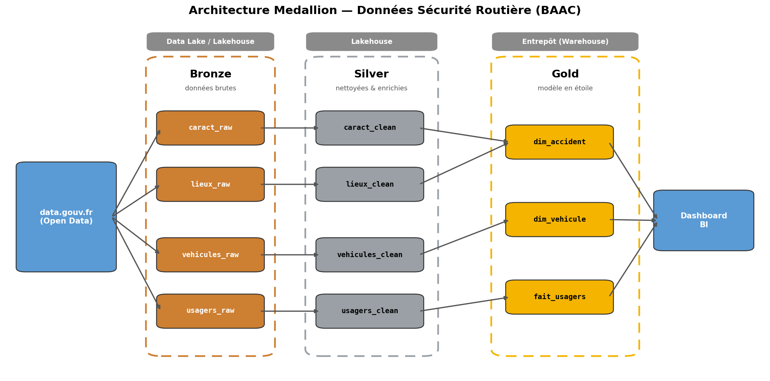

4. Justification des choix
Découper en Bronze / Silver / Gold sépare clairement la donnée brute (traçable, jamais modifiée), la donnée nettoyée (corrections documentées) et le modèle prêt pour l'analyse. Cela rend le pipeline lisible, reproductible, et facile à faire évoluer (par exemple pour une autre année de données). Le schéma en étoile garde des requêtes simples pour la partie BI / dashboard.

